§
INFORMAȚIE
privind datoriile cu termen de achitare expirat (arierate) pe bugetul de stat și bugetele locale la situația din 31 octombrie 2024
la situația din 31 august 2016

La situația din 31 octombrie 2024, datoriile cu termen de achitare expirat (arierate)* au constituit 50,8 mil. lei, inclusiv pe bugetul de stat – 17,7 mil.lei și pe bugetele locale – 33,1 mil.lei.
Din suma totală de 17,7 mil.lei pe bugetul de stat – 5,6 mil.lei constituie datoriile formate până la 3 luni, 4,4 mil.lei de la 3 până la 6 luni, 0,1 mil. de la 6 luni până la 1 an și 7,6 în mai mult de 1 an.
Din suma totală de 33,1 mil.lei pe bugetele locale – 0,8 mil.lei constituie cele formate până la 3 luni, 4,8 mil.lei de la 3 până la 6 luni, 21,3 mil.lei de la 6 până la 12 luni și 6,2 mil.lei în mai mult de 1 an.
 | 31.10.2024 | 01.01.2024 | Devieri 31.10.2024  față de 01.01.2024
 | 31.10.2024 | 01.01.2024 | +/- | %
Total BS și BL | 50,8 | 73,2 | -22,4 | 30,6
Bugetul de stat | 17,7 | 8,2 | 9,5 | 115,9
Bugetele locale | 33,1 | 65,0 | -31,9 | 49,1

Comparativ cu 01 ianuarie 2024, arieratele s-au micșorat cu 30,6% sau cu 22,4 mil.lei, inclusiv la bugetul de stat s-au majorat cu 115,9% sau cu 9,5 mil.lei, iar la bugetele locale s-au micșorat cu 49,1% sau cu 31,9 mil.lei.
Din suma totală, ponderea arieratelor bugetului de stat constituie 34,8% (17,7 mil.lei) iar a bugetelor locale – 65,2% (33,1 mil.lei).
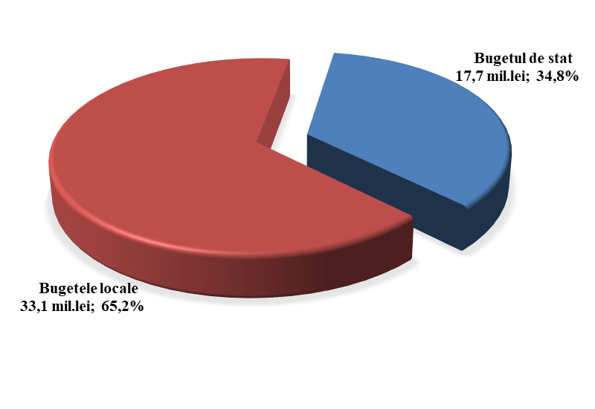

*Remarcă: Datorie cu termen de achitare expirat (arierat) – obligaţie de plată, ce nu mai poate fi contestată, asumată de către autoritatea/instituţia bugetară în baza actelor legislative, normative şi juridice în vigoare, termenul de achitare a căreia a expirat şi care a devenit restantă.
STRUCTURA DATORIILOR
cu termen de achitare expirat (arierate) pe bugetul de stat și bugetele locale
la situația din 31.10.2024 (mil. lei)

Datoriile cu termen de achitare expirat (arierate) s-au micșorat la:

- cheltuieli de personal – cu 0,2 mil.lei pe bugetele locale.
- reparații capitale ale mijloacelor fixe – cu 11,0 mil.lei, inclusiv:
- pe bugetul de stat – cu 3,0 mil.lei;
- pe bugetele locale – cu 8,0 mil lei.
- investiții capitale – cu 13,7 mil.lei pe bugetele locale.
- alte cheltuieli – cu 14,1 mil.lei, inclusiv:
- pe bugetul de stat – cu 0,4 mil.lei;
- pe bugetele locale – cu 13,7 mil lei.

Datoriile cu termen de achitare expirat (arierate) s-au majorat la următoarele poziții:

- bunuri și servicii – cu 13,7 mil.lei, inclusiv:
- pe bugetul de stat – cu 11,4 mil.lei;
- pe bugetele locale – cu 2,3 mil.lei.
- prestații sociale – cu 2,0 mil.lei inclusiv:
- pe bugetul de stat – cu 0,3 mil.lei;
- pe bugetele locale – cu 1,7 mil lei.
- stocuri de materiale circulante – cu 0,6 mil.lei pe bugetul de stat.
- procurarea mijloacelor fixe – cu 0,3 mil.lei, inclusiv:
- pe bugetul de stat – s-au majorat cu 0,6 mil.lei;
- pe bugetele locale – s-au micșorat cu 0,3 mil lei.

